Лабораторная работа № 11

Модель системы массового обслуживания M|M|1

Демидова Екатерина Алексеевна

Содержание

# 1 Введение

## 1.1 Цели и задачи

**Цель работы**

Реализовать в CPN Tools модель системы массового обслуживания M|M|1.

**Задание**

* Реализовать в CPN Tools модель системы массового обслуживания M|M|1.
* Настроить мониторинг параметров моделируемой системы и нарисовать графики очереди.

# 2 Выполнение лабораторной работы

## 2.1 Реализация модели системы массового обслуживания M|M|1 в CPN Tools

Зададим декларации системы(рис. [??]). Определим множества цветов системы (colorset): - фишки типа UNIT определяют моменты времени; - фишки типа INT определяют моменты поступления заявок в систему. - фишки типа JobType определяют 2 типа заявок — A и B; - кортеж Job имеет 2 поля: jobType определяет тип работы, соответственно имеет тип JobType, поле AT имеет тип INT и используется для хранения времени нахождения заявки в системе; - фишки Jobs — список заявок; - фишки типа ServerxJob — определяют состояние сервера, занятого обработкой заявок. Переменные модели: - proctime — определяет время обработки заявки; - job — определяет тип заявки; - jobs — определяет поступление заявок в очередь

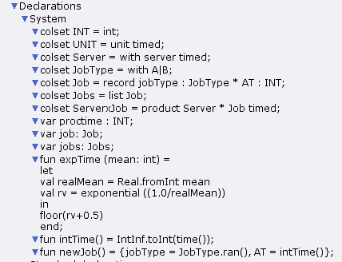

Декларации модели СМО

Модель состоит из трех отдельных листов: на первом листе опишем граф системы(рис. [??]):, на втором — генератор заявок (рис. [??]):, на третьем — сервер обработки заявок (рис. [??]).

Сеть имеет 2 позиции (очередь — Queue, обслуженные заявки — Complited) и два перехода (генерировать заявку — Arrivals, передать заявку на обработку серверу – Server). Переходы имеют сложную иерархическую структуру, задаваемую на отдельных листах модели (с помощью соответствующего инструмента меню – Hierarchy).

Между переходом Arrivals и позицией Queue, а также между позицией Queue и переходом Server установлена дуплексная связь. Между переходом Server и позицией Complited — односторонняя связь.

Граф генератора заявок имеет 3 позиции (текущая заявка — Init, следующая заявка — Next, очередь — Queue из листа System) и 2 перехода (Init — определяет распределение поступления заявок по экспоненциальному закону с интенсивностью 100 заявок в единицу времени, Arrive — определяет поступление заявок в очередь).

Граф процесса обработки заявок на сервере имеет 4 позиции (Busy — сервер занят, Idle — сервер в режиме ожидания, Queue и Complited из листа System) и 2 перехода (Start — начать обработку заявки, Stop — закончить обработку заявки).

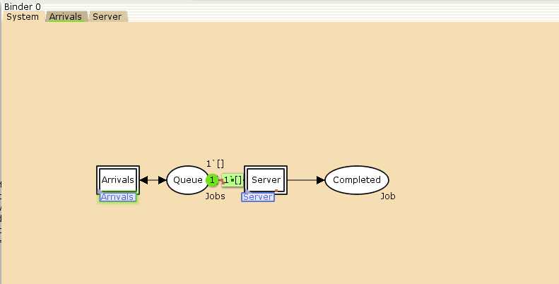

Граф и параметры сети системы обработки заявок в очереди

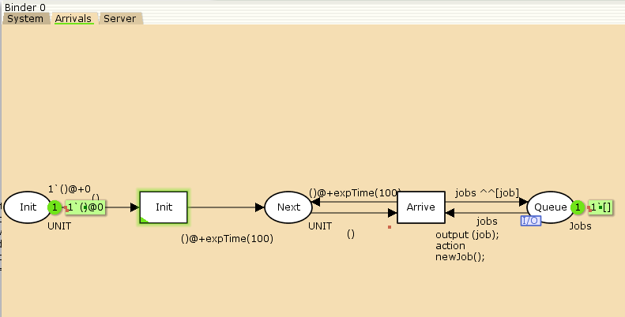

Граф и параметры генератора заявок системы

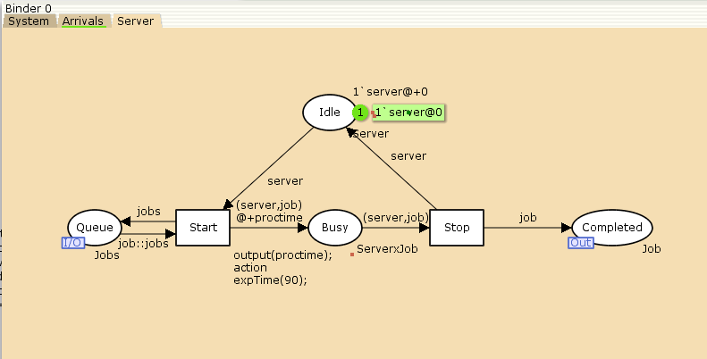

Граф и параметры процесса обработки заявок на сервере системы

## 2.2 Мониторинг параметров моделируемой системы

Потребуется палитра Monitoring. Выбираем Break Point (точка останова) и устанавливаем её на переход Start. После этого в разделе меню Monitor появится новый подраздел, который назовём Ostanovka. В этом подразделе необходимо внести изменения в функцию Predicate, которая будет выполняться при запуске монитора. Зададим число шагов, через которое будем останавливать мониторинг. Для этого true заменим на Queue_Delay.count()=200. Необходимо определить конструкцию Queue_Delay.count(). С помощью палитры Monitoring выбираем Data Call и устанавливаем на переходе Start. Появившийся в меню монитор называем Queue Delay (без подчеркивания). Функция Observer выполняется тогда, когда функция предикатора выдаёт значение true. По умолчанию функция выдаёт 0 или унарный минус (~1), подчёркивание обозначает произвольный аргумент. Изменим её так, чтобы получить значение задержки в очереди. Для этого необходимо из текущего времени intTime() вычесть временную метку AT , означающую приход заявки в очередь.

В результате функции примут вид(рис. [??]):

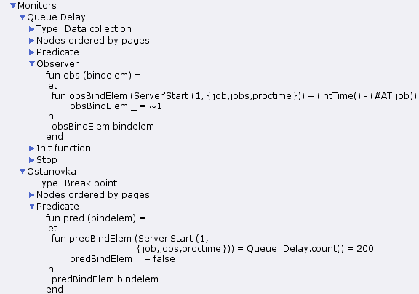

Функция Predicate монитора Ostanovka и функция Observer монитора Queue Delay

После запуска программы на выполнение в каталоге с кодом программы появится файл Queue_Delay.log, содержащий в первой колонке — значение задержки очереди, во второй — счётчик, в третьей — шаг, в четвёртой — время. С помощью gnuplot можно построить график значений задержки в очереди (рис. [??]), выбрав по оси x время, а по оси y — значения задержки:

#!/usr/bin/gnuplot -persist  
# задаём текстовую кодировку,  
# тип терминала, тип и размер шрифта  
set encoding utf8  
set term pdfcairo font "Arial,9"  
# задаём выходной файл графика  
set out 'qm.pdf'  
# задаём стиль линии  
set style line 2  
plot "Queue_Delay.log" using ($4):($1) with lines

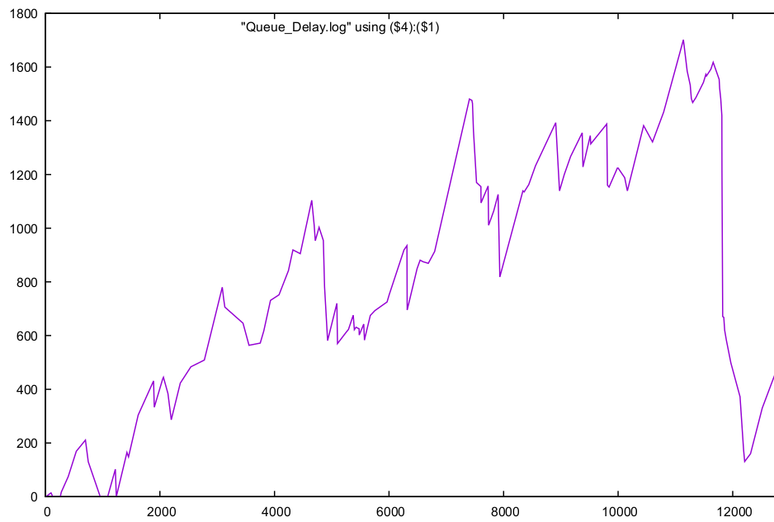

График изменения задержки в очереди

Посчитаем задержку в действительных значениях. С помощью палитры Monitoring выбираем Data Call и устанавливаем на переходе Start. Появившийся в меню монитор называем Queue Delay Real. Функцию Observer изменим следующим образом(рис. [??]):

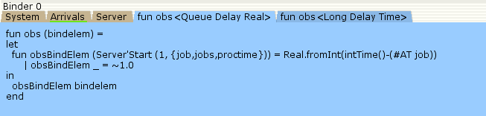

Функция Observer монитора Queue Delay Real

По сравнению с предыдущим описанием функции добавлено преобразование значения функции из целого в действительное, при этом obsBindElem _ принимает значение ~1.0. После запуска программы на выполнение в каталоге с кодом программы появится файл Queue_Delay_Real.log с содержимым, аналогичным содержимому файла Queue_Delay.log, но значения задержки имеют действительный тип(рис. [??]):

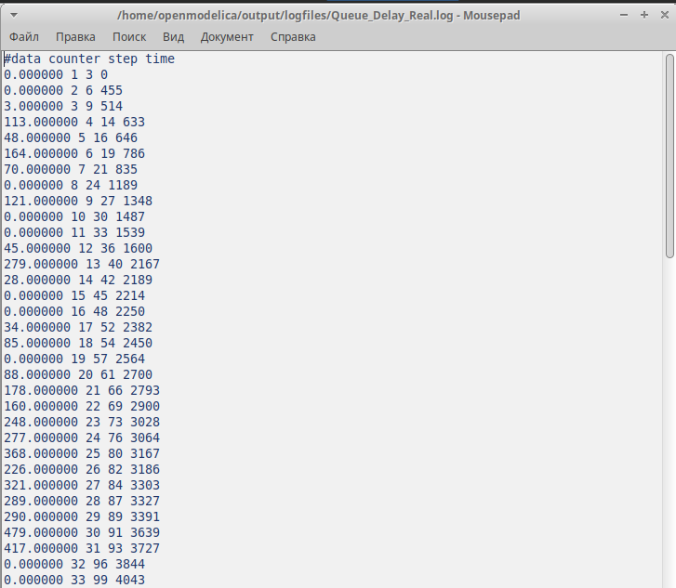

Содержимое Queue_Delay_Real.log

Посчитаем, сколько раз задержка превысила заданное значение. С помощью палитры Monitoring выбираем Data Call и устанавливаем на переходе Start. Монитор называем Long Delay Time. Функцию Observer изменим следующим образом(рис. [??]):

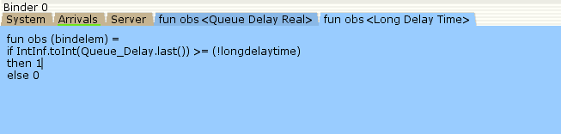

Функция Observer монитора Long Delay Time

С помощью gnuplot можно построить график (рис. [??]), демонстрирующий, в какие периоды времени значения задержки в очереди превышали заданное значение 200.

#!/usr/bin/gnuplot -persist  
# задаём текстовую кодировку,  
# тип терминала, тип и размер шрифта  
set encoding utf8  
set term pdfcairo font "Arial,9"  
# задаём выходной файл графика  
set out 'qm.pdf'  
# задаём стиль линии  
set style line 2  
plot [0:] [0:1.2] "Long_Delay_Time.log" using ($4):($1) with lines

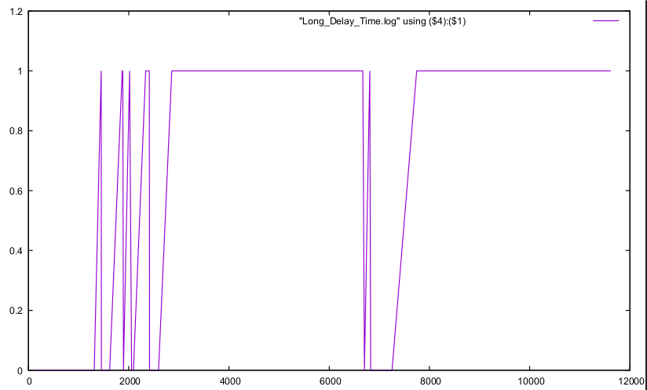

Периоды времени, когда значения задержки в очереди превышали заданное значение

# 3 Выводы

В результате выполнения работы была реализована в CPN Tools модель системы массового обслуживания M|M|1.